6.1. Разметка
Разметкой называется нанесение на заготовку линий (рисок), определяющих контуры будущей детали или мест, подлежащих обработке. Разметка применяется преимущественно в единичном и мелкосерийном производстве. На заводах крупносерийного и массового производства применяются специальные приспособления - кондуктора, упоры и т.д.
В зависимости от формы размечаемой заготовки разметка делится на плоскостную и пространственную (объемную). Плоскостная разметка применяется для нанесения геометрических фигур на плоской заготовке или на одной из плоскостей объемной заготовки; пространственная - это разметка у объемных заготовок нескольких плоскостей, расположенных относительно друг друга под различными углами. Заготовки размечаются на разметочной плите с помощью разметочного и измерительного инструмента.

6.1.1. Инструмент, применяемый при разметке
В качестве разметочного инструмента используются: чертилка, циркуль, штангенциркуль, рейсмас или штангенрейсмас, кернер, угольник, угломер, центроискатель, линейка и разметочная плита.
Чертилка - стальной стержень диаметром 3-5 мм с острозаточенным концом для нанесения на металле разметочных линий (рисок) с помощью линейки, угольника или шаблона (рис. 21, а). Изготовляют чертилки из инструментальной стали У10 или У12. Широко применяются четыре вида чертилок - круглая, с отогнутым концом, со вставной иглой и карманная.
Циркуль - инструмент для нанесения окружностей, дуг, для деления отрезков на части, а также для геометрических построений и переноса размеров с измерительных линеек на деталь (рис. 21, б). Состоит из двух стальных ножек 1, заточенных на концах и шарнирно соединенных между собой специальной дугой с прорезью 2. Применяются простые и пружинные циркули. Положение раствора ножек циркуля фиксируется при помощи специальных винтов 3.
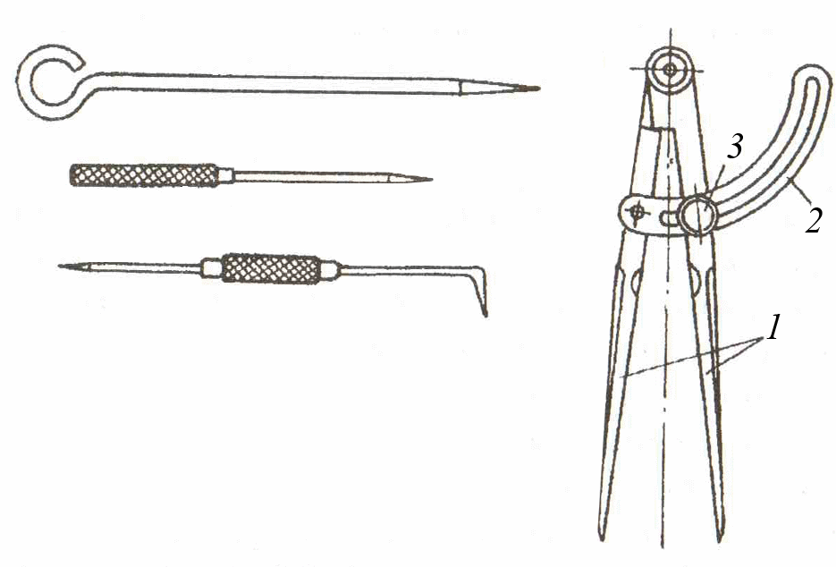
а) б)
Рис. 21. Инструмент для разметки:
а – чертилки; б - циркуль
Штангенциркуль разметочный предназначен для точной разметки прямых линий, центров и окружностей (рис. 12, б).
Кернер - инструмент для нанесения на разметочных линиях (рисках) мелких углублений (кернов), обозначающих пересечения линий и центры окружностей (керны делают для того, чтобы риски были отчетливо видны и не стирались в процессе обработки детали). Он представляет собой стальной стержень диаметром от 6 до 14 мм и длиной от 70 до 150 мм с заточенным рабочим концом с углом при вершине 40-60° (рис. 22, а). Изготавливают из инструментальной стали У7А, У8А, 7ХФ, 8ХФ.
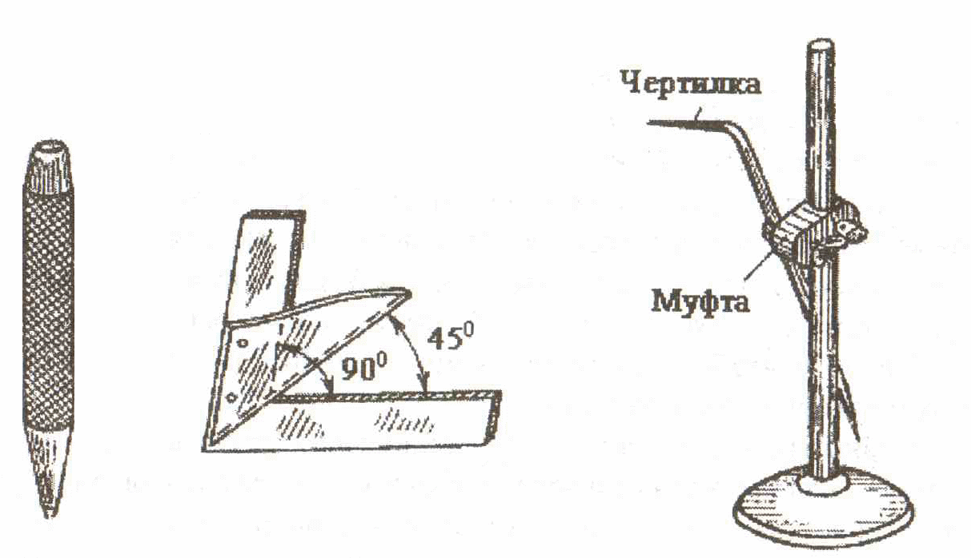
а) б) в)
Рис. 22. Разметочные инструменты:
а – кернер; б – центроискатель; в – рейсмас
Кернеры изготовляют из инструментальной углеродистой или легированной стали У7А, У8А, 7ХФ или 8ХФ. Различают кернеры обыкновенные, специальные, пружинные (механические), электрические и др.
Центроискатель (рис. 22, б) предназначен для отыскания центра окружности на круглых заготовках. Он состоит из угольника и центральной планки, образующая которой располагается по биссектрисе угла угольника. Прикладывая центроискатель в двух разных положениях вблизи конца круглой заготовки, на торце проводят две пересекающиеся линии. Точка пересечения этих линий будет искомым центром окружности.
Рейсмас - чертилка (игла), закрепленная на штативе (рис. 22, в). Применяется для нанесения горизонтальных рисок, параллельных основанию (плите). Рейсмасы бывают простые и универсальные.
Угольник - инструмент для проведения перпендикулярных рисок. Угольники бывают плоские (лекальные) и с пяткой.
Угломер – предназначен для разметки углов. Угломеры бывают двух типов:
- транспортирный – позволяет измерять и проводить разметку углов от 0 до 180º;
- универсальный – измеряет углы от 0 до 360º.
Масштабная линейка служит для измерения линейных размеров с точностью 0,5 мм и для направления чертилки при проведении прямых линий.
Разметочная плита – предназначена для размещения на них заготовок и проведения разметки. Разметочные плиты изготавливают из серого чугуна или мрамора. Они имеют размеры от 100х200 мм до 1000х1500 мм.

6.1.2. Подготовка к разметке
Перед разметкой следует хорошо ознакомиться с чертежом заготовки; выверить габаритные размеры заготовки и сопоставить с аналогичными размерами детали по чертежу; определить достаточность припуска на обработку.
Заготовку необходимо очистить от окалины, грязи, металлической пыли и жиров, удалить правкой неровности заготовки, зачистить различного рода заусенцы, оставшиеся после предыдущей обработок.
Жир обычно удаляют опусканием заготовки в щёлочь, состоящую из 100 г каустической соды и 1 л воды. После удаления жиров таким способом заготовку промывают в воде. Жир также можно удалять кисточкой, смоченной в бензине.
Далее следует установить разметочные базы, т.е. поверхности, линии или точки, от которых будут отсчитываться размеры детали при нанесении их на заготовку. При плоскостной разметке на заготовках из листового или полосового материала такими базами могут быть: две взаимно-перпендикулярные боковые кромки заготовки, центровые линии, оси симметрии, центры окружностей и т.д. В тех случаях, когда базами служат боковые кромки, до разметки их необходимо точно обработать под прямым углом.
Для того, чтобы разметочные линии были отчётливо видны, обрабатываемую поверхность окрашивают.
Чёрные (необработанные) поверхности окрашивают водным раствором мела. Мел растворяют в воде до густоты молока с добавлением небольшого количества столярного клея или сиккатива. Меловой раствор кисточкой наносят тонким слоем на заготовку. После просушки поверхности на ней производят разметку.
Чистые (обработанные) поверхности покрывают раствором медного купороса. Раствор состоит из двух-трёх чайных ложек медного купороса на стакан воды. После покраски и просушки на поверхности заготовки выступает слой меди, по которому и наносятся разметочные линии.

6.1.3. Приёмы разметки
Разметочные линии прочерчивают острым концом чертилки. При нанесении линий чертилку удерживают правой рукой, а направляющий инструмент (линейка, угольник и др.) – левой. Чертилку с нажимом перемещают по заготовке с двойным наклоном: от направляющего инструмента 1 и в сторону движения (рис. 23).
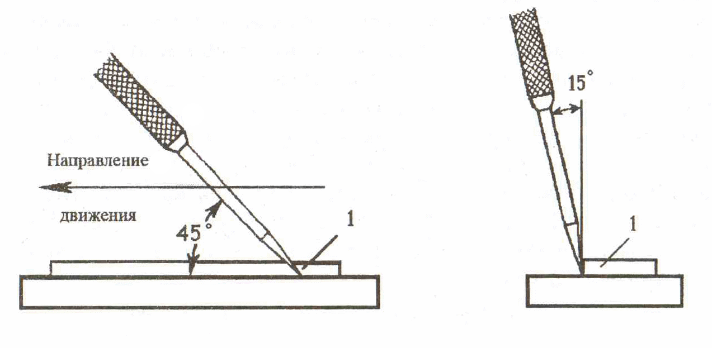
Рис. 23. Положение чертилки при разметке
После нанесения разметочных линий их накернивают кернером. Кернер удерживают тремя пальцами левой руки и устанавливают точно по разметочной линии. Во время установки (рис. 24, а) кернер наклоняют от себя так, чтобы было удобно наблюдать за точностью его установки. Затем кернер переводят в вертикальное положение, фиксируют это положение мизинцем левой руки (рис. 24, б) и наносят лёгкий удар молотком по бойку кернера. Удары при кернении должны быть одинаковой силы.
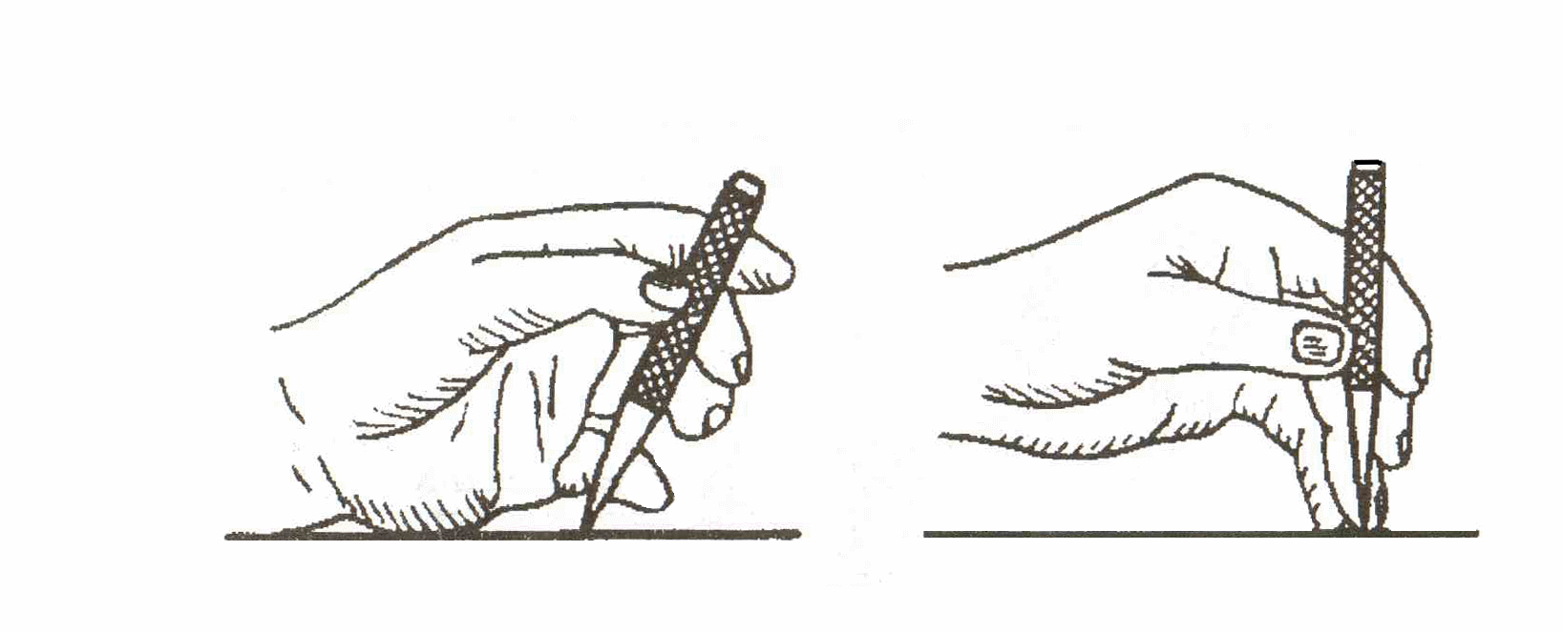
а) б)
Рис. 24. Приёмы кернения
Керны наносятся равномерно по всей разметочной линии. На длинных линиях простого очертания керны ставят на расстоянии 20-50 мм; на коротких линиях и линиях сложного очертания – на расстоянии 5-10 мм друг от друга. Обязательно необходимо кернить линии на концах, в точках их пересечения, а также в центрах окружностей. Осевые и вспомогательные линии не кернятся.

6.1.3.1. Разметка прямых линий
Положение прямой на плоскости определяют двумя точками, поэтому при прочерчивании прямых линий необходимо прежде всего найти расположение этих точек относительно базовых поверхностей или линий. Для этого с помощью масштабной линейки или штангенциркуля предварительно наносят «засечки», определяющие положение прямой, и по ним размечают её. Отсчитывают размер и наносят засечки с помощью масштабной линейки приёмом, указанным на рис. 25.
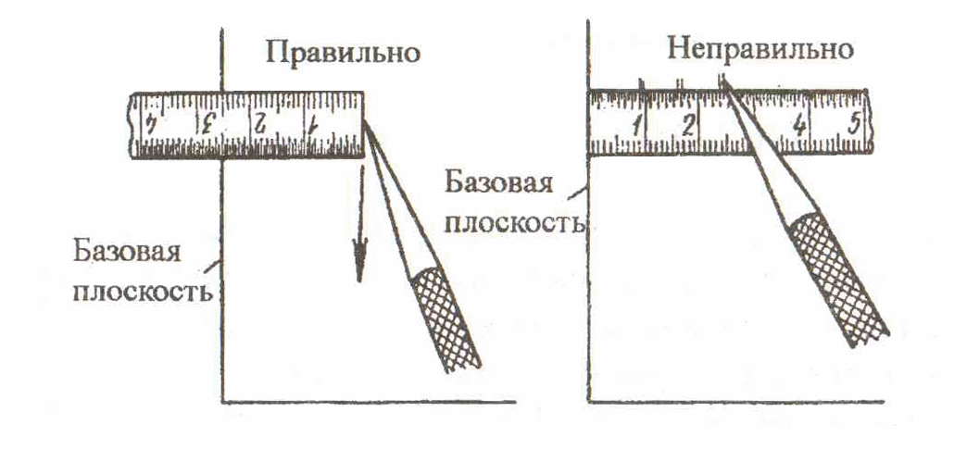
Рис. 25. Отсчёт размера по масштабной линейке
Эти же засечки могут быть проведены острыми губками штангенциркуля. При таком способе одна из острых губок должна опираться на базовую плоскость, а другой проводят дуговую засечку (рис. 26) по размеру, установленному на штангенциркуле. Аналогично проводят параллельные прямые линии. Здесь штангенциркуль перемещают по заготовке так, чтобы одна из губок скользила по базовой плоскости, а другая прочерчивала разметочную линию. Штангенциркуль при этом слегка наклоняют в сторону движения.
Параллельные линии можно проводить при помощи угольника 1 с полкой (рис. 27). Полка угольника должна упираться в базовую плоскость заготовки 2.
Прямые линии, расположенные под углом, размечают с помощью угольника, транспортира и угловых шаблонов.
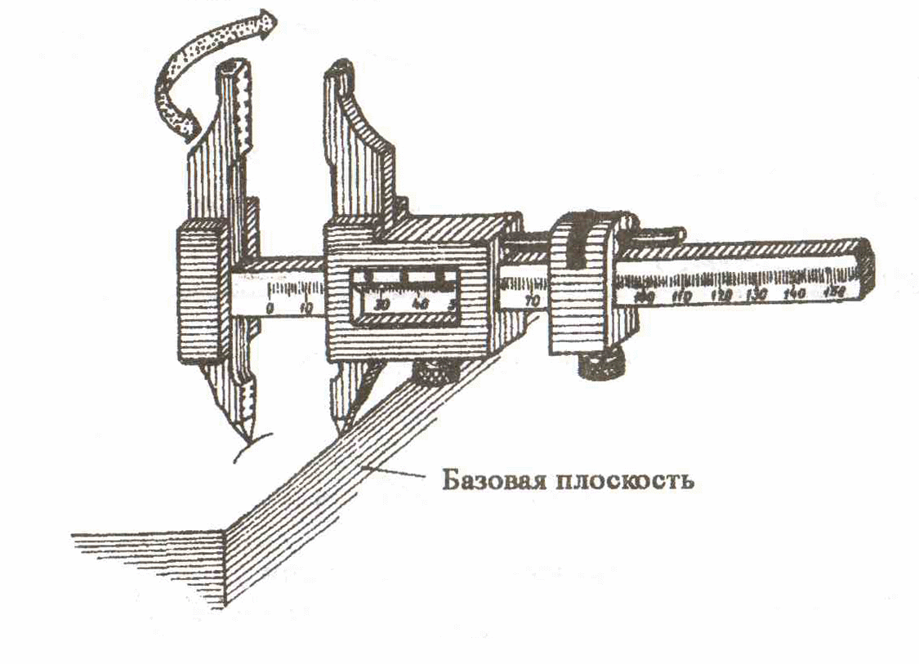
Рис. 26. Разметка «засечек» штангенциркулем
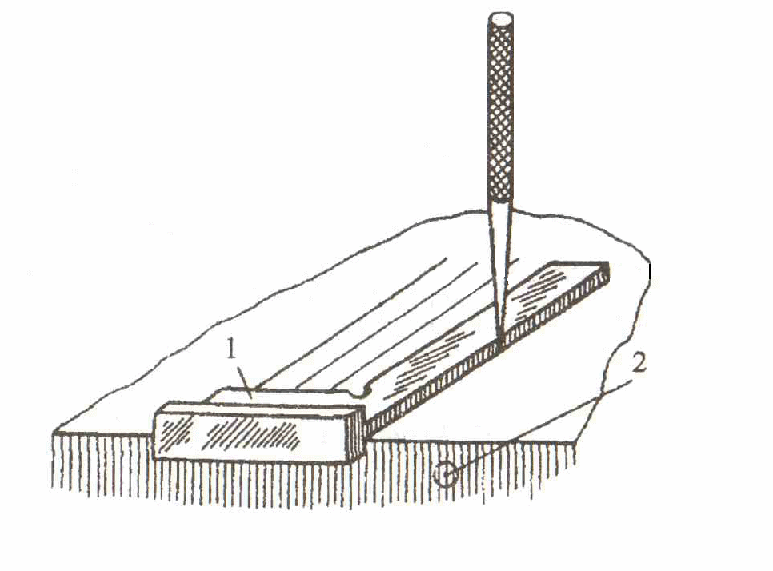
Рис. 27. Разметка параллельных линий при помощи угольника:
1 – угольник; 2 – заготовка

6.1.3.2. Разметка окружностей
Окружности малых радиусов размечают разметочным циркулем, больших – штангенциркулем.
На предварительно обработанном отверстии окружность размечают с помощью «фиктивного» центра. Для этого в отверстие забивают деревянную пробку (планку), толщиной 10-12 мм. На поверхности пробки прибивают кусок тонкой жести, находят центр и размечают окружность.

7.1.3.3. Разметка по шаблону и готовой детали
Разметку партии деталей, а также деталей, имеющих контурные линии сложного очертания, удобно вести по разметочным шаблонам. В этом случае из жести или тонкой листовой стали (1-2 мм) изготовляют шаблон, соответствующий размерам и конфигурации детали. Шаблон накладывают на поверхность заготовки (рис. 28) и с помощью чертилки прочерчивают его конфигурацию, после чего разметочные линии накернивают.
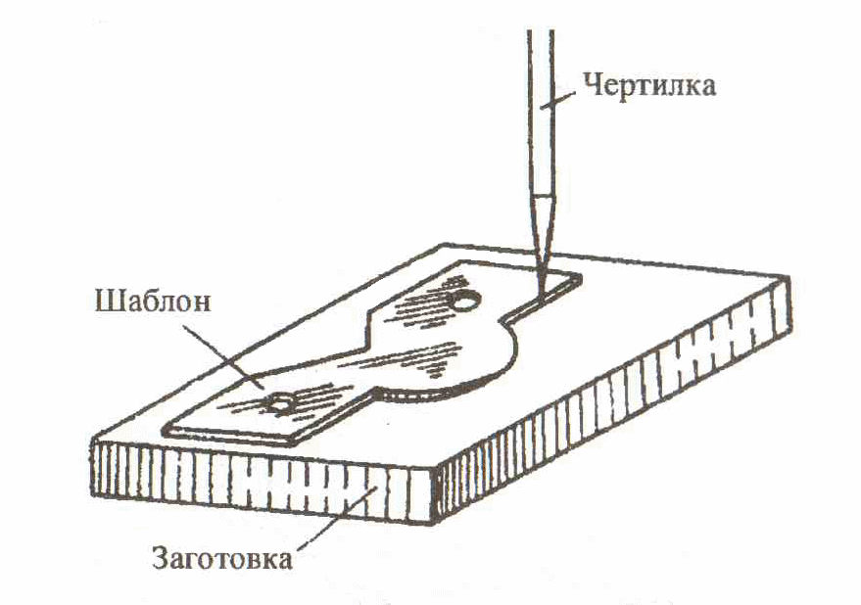
Рис. 28. Разметка по шаблону
Применение шаблонов значительно упрощает и ускоряет процесс разметки, особенно деталей сложного профиля.
Вместо шаблона разметку можно вести по готовой детали, поступая таким же образом, т.е. накладывая деталь на заготовку и прочерчивая соответствующие контурные линии.
Этот способ разметки используют, когда нецелесообразно изготовлять шаблон, а также в тех случаях, когда разметку производят «по месту».

